Учащимся
Кроссворд по физической культуре » Баскетбол «
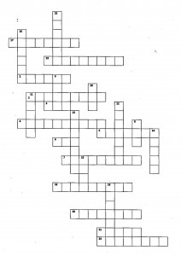
По горизонтали:
1.«Ловушка» для мяча в баскетболе.
2.Олимпийский вид спорта.
3.Передача мяча в баскетболе.
4.Знаменитый баскетбольный тренер из России.
5.Баскетбольное кольцо.
6.Родина баскетбола.
7.Российский баскетболист, играющий в НБА.
17. Плотная, активная защита, вынуждающая нападающих к поспешным действиям и ошибкам.
18. Амплуа самого высокого игрока в баскетбольной команде.
20. Три шага с мячом.
21. Ложные и отвлекающие действия, движения с целью ввести соперника в заблуждение. (Финты)
23. Система атаки.
24. Действие.
По вертикали:
8.К чему крепится баскетбольное кольцо.
9.Одна из лучших баскетбольных команд России.
10.Нарушение правил в баскетболе.
11.Советский баскетболист, включенный в баскетбольный зал славы НБА.
12.Один из лучших атакующих защитников в истории НБА.
13.Чемпион Европы по баскетболу в 2009 году среди мужских команд.
14. Продвижение нападающих к кольцу соперников с целью создать численный перевес и забросить мяч в кольцо.
15.Один из важнейших критериев отбора для занятий баскетболом.
16. Действие игрока, направленное на попадание мячом в кольцо соперников.
19. Продвижение игрока с мячом, ударяя его в пол.
22. . Организовать противодействия атаке соперников, стремление не допустить бросок мяча в своё кольцо.

Спортивный кроссворд
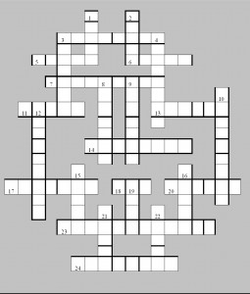
По горизонтали: 3 . Спортивная игра с мячом. 5. Стиль плавания. 6. Самая активная часть верхней конечности. 7. Спортивная игра с ракеткой. 11. Снаряд для метания. 13. Привычная поза, непринужденно стоящего человека. 14. Основное двигательное физическое качество. 17. Спортивное общество. 18. Замечание в баскетболе. 20. Наставник спортсмена. 23. Оценка своего состояния. 24. Разновидность бега 4 Х 400, 4 Х 100.
По вертикале: 1. Частота сердечных сокращений. 2. Спортивный приз. 3. Игрок футбольной команды. 4. Способ подъема в гору на лыжах. 8. Страна ХХУ Олимпийских игр. 9. Целесообразное применение различных действий в борьбе с противником для достижения победы. 10. Обмен газов в легких. 12. Крупнейшие спортивные соревнования. 15. Русская народная игра. 16. Спортивный костюм. 19. Мера счета в спорте. 21. Фаза прыжка. 22 . Начало спортивных соревнований.

